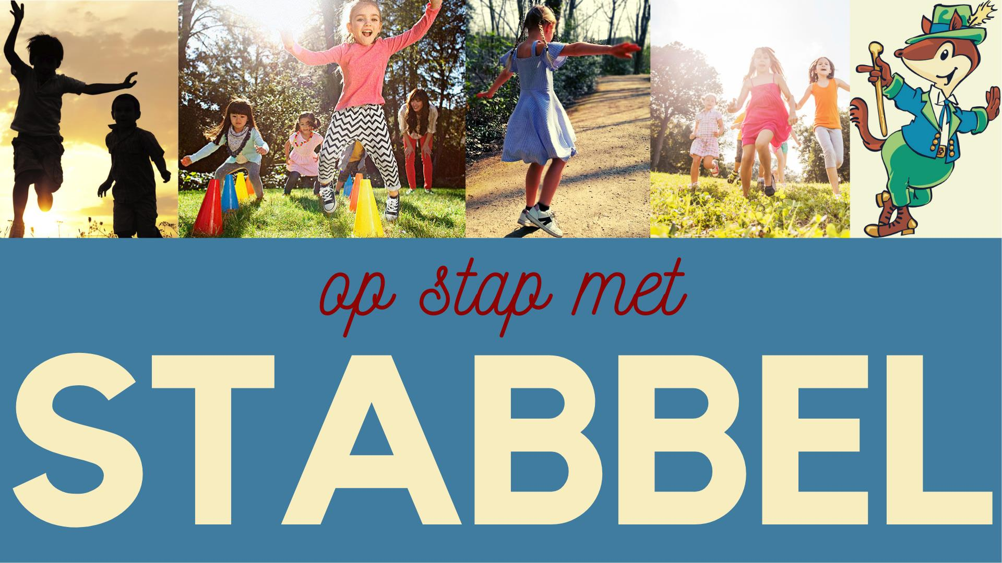

Dag lieve Stabbelvrienden!

In Laakdal zijn we te gast in het Buurthuis, in Veerle-Heide, we zitten hier vlak bij heel wat mooie natuur. Tijdens je wandeling los je de leuke vragen op en bij elke Stabbelpaal moet je een opdracht uitvoeren. Om zonder verdwalen de Stabbelwandeling af te leggen, volg je de pijltjes van Stabbel. Na je wandeling, mag je je zoektocht afgeven en krijg je een leuke verrassing!

Je gaat op stap met Stabbel. Als eerste taakje verzin je een Stabbelnaam. Dit is een gekke dierennaam!

Mijn Stabbelnaam is:

……………………………………………………………………………………………………………………….

- Foto’s zoeken: rangschik de foto’s op de volgende pagina’s in de volgorde waarop je ze tegenkomt: een ‘1’ bij de eerste foto die je tegenkomt, ‘2’ bij de tweede foto,… Opgelet, na deze vraag volgen er nog vragen, dus blijf speuren!

 | 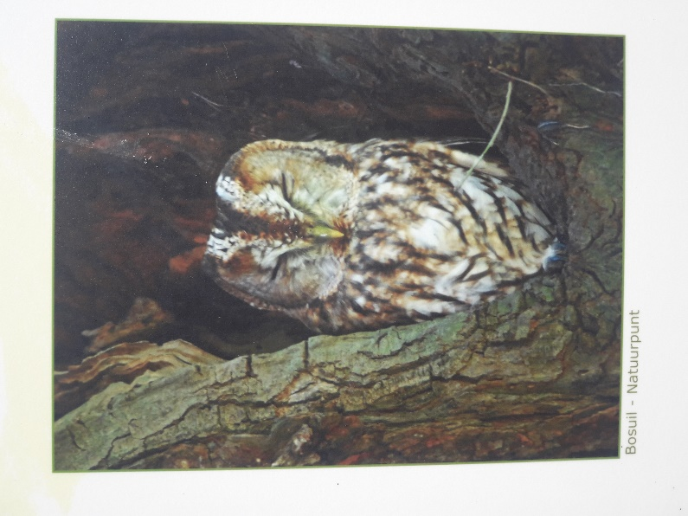
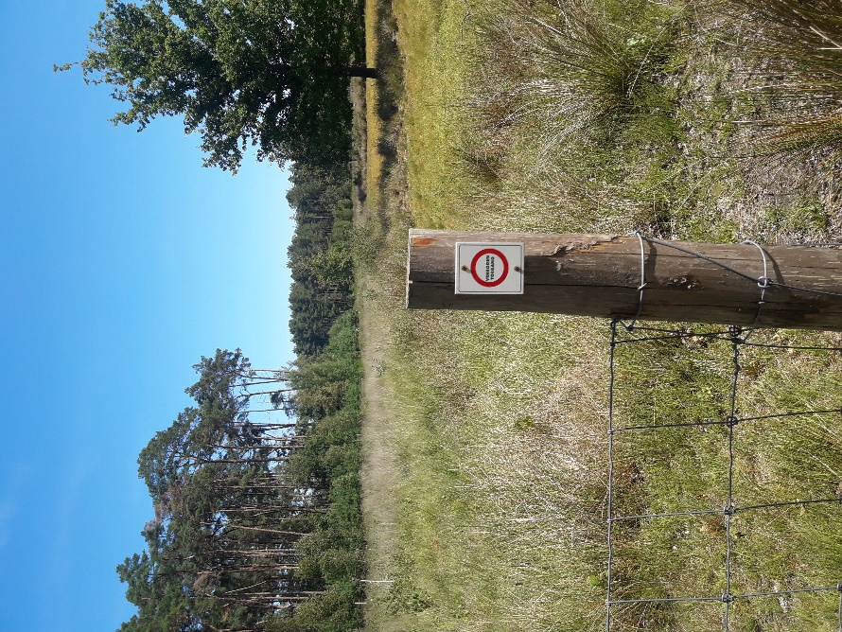 | 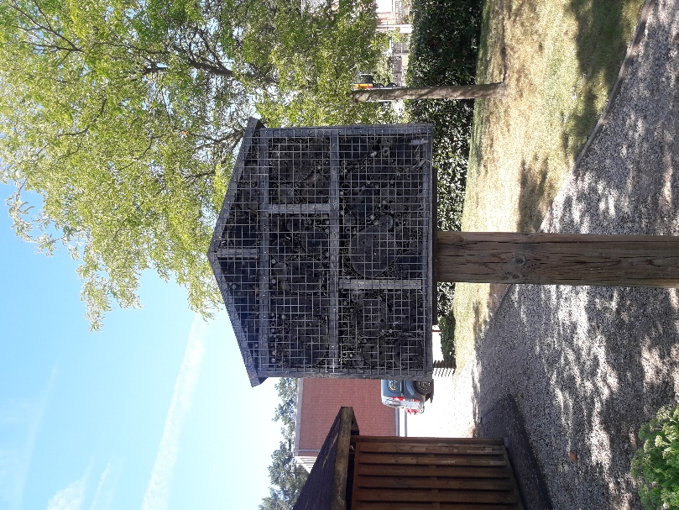
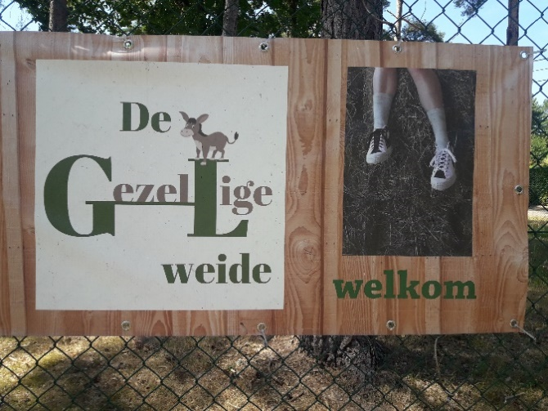 | 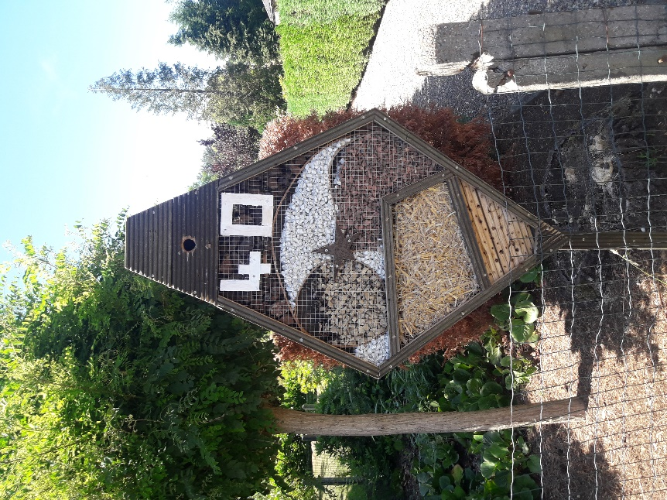
 | 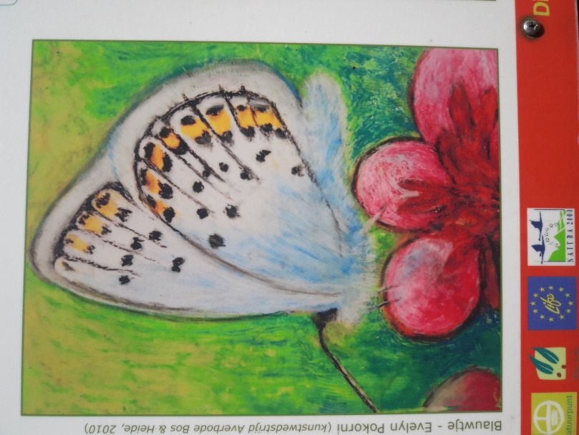
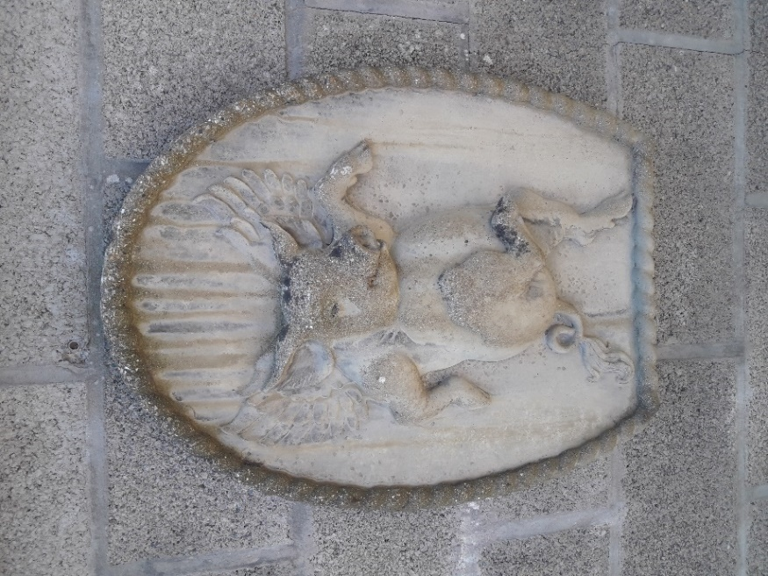 | 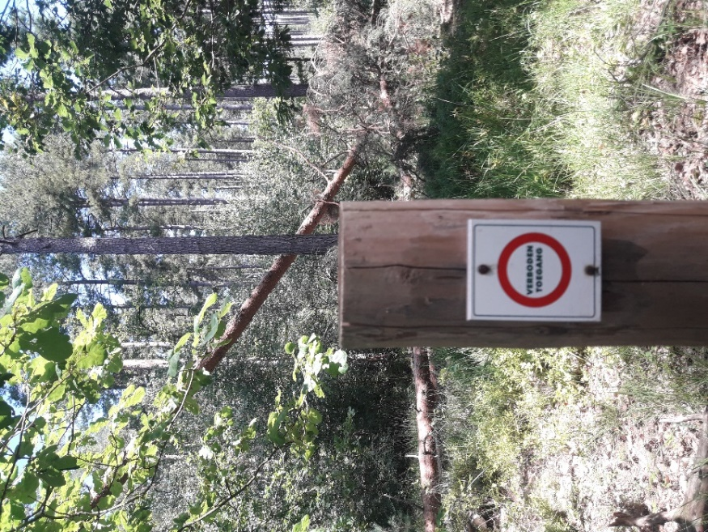

- Wat is de naam van deze tafel?
……………………………………………………………………………………………………………..

- Wie is de beeldhouwer van de ‘Walenman’? De beeldhouwer is diegene die het beeld gemaakt heeft.
……………………………………………………………………………………………………………..

Ben je al in de straat Kuypenevijver? Dan ben je klaar voor de twee volgende vragen:

- Welke kleur heeft de brievenbus van Kuypenevijver 1?
……………………………………………………………………………………………………………..

- In deze straat zit ook iemand die daken maakt, Dakwerken Van Hoof. Welke kleur heeft het dak op zijn infobord?
……………………………………………………………………………………………………………..

- Zie je ook de weides, en misschien staan er zelfs paarden in! Hoeveel houten bakken kan je tellen in de weides aan je rechterkant?
……………………………………………………………………………………………………………..

- Als je wandelt kan je de nummers van de knooppunten volgen. Maar wie kan het knooppunt nummer 27 volgen?

……………………………………………………………………………………………………………..

- Nu kom je aan bij een prachtige vijver, bekend als Kuypenevijver! Het water staat nu wel wat laag. Hoeveel houten palen staan er rechtop in het water?

……………………………………………………………………………………………………………..
- Je krijgt een taakje van Stabbel voor onderweg: verzamel 10 dennenappels! Dat zal wel niet zo moeilijk zijn .

- Hoeveel bordjes met nr 81 en een pijl rechtdoor kan je tellen?
……………………………………………………………………………………………………………

- Je wandelt door het prachtige natuurgebied Averbode Bos en Heide. Wie beheert dit gebied? Tip van Stabbel: als je goed leest, kan je dit terugvinden.
……………………………………………………………………………………………………………..
- Naar welke kant wijst de pijl van het bord ‘Afspanning den Eik’?
……………………………………………………………………………………………………………..

- Welke huisnummer heeft deze bijzondere brievenbus?
……………………………………………………………………………………………………………..

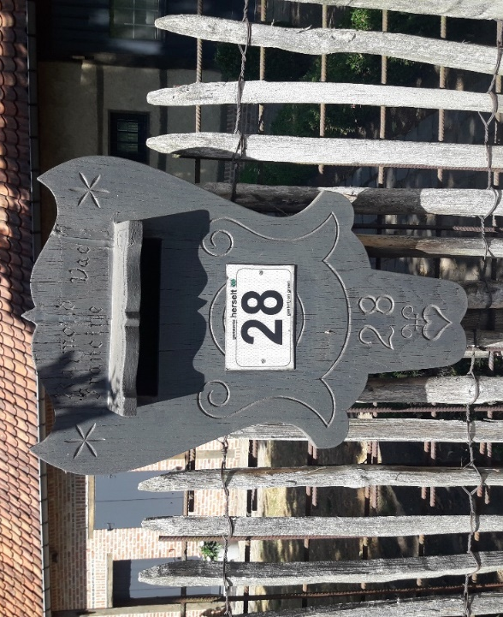

- Welke fietsroute op het zeskantige bord kom je hier tegen?
…………………………………………………………………………………………………………......

- Je komt het bos uit en je bent er bijna! Zie je de kerktoren al in de verte? Je zit op de straat Veerle-Heide. Hoeveel grijze brievenbussen kan je tellen tot je aankomst in het Buurthuis?
……………………………………………………………………………………………………………..

- En dan de laatste vraag: welke vissen kan je kopen bij een huis in deze straat? Lust jij dit?
……………………………………………………………………………………………………………..

Je ziet rechts een speelpleintje en kan van daar doorsteken naar het Buurthuis en je startpunt. Oef, je bent er! Knap werk! Je bent een echte Stabbelaar!
De volgende Stabbelwandeling is op zondag 11 augustus 2019 in GC Ijzermael in Hulshout.

